<토토과> 활동 일지
일시 | 2019년 9월 11일 | 참석자 | 윤혜린 박우진 김희원 김형규 이승혁 김도형
활동주제 | 주목받고 있는 기술 중 하나인 자기복제(클로닝)에 대한 개념을 확립하고, 동식물 클로닝과 인간 클로닝으로 세분화하여 찬반 토론을 진행하였다.
주제 선정 이유 | 영어 수업 시간 중에 자기복제 기술과 관련된 지문을 읽고 현재 어느 정도의 복제술이 발달했는지를 알아보고 싶었고, 더불어 클로닝이 우리 사회에 긍정적인 영향을 미칠지, 부정적인 영향을 미칠지에 대해 조사하고자 이 주제를 선정하였다. 또한 다양한 관점에 따라 자기복제에 대한 시선이 바뀔 수 있기 때문에 의견을 공개적으로 발표하는 토론 형식으로 활동을 선정하였다.
세부 활동 내용 | 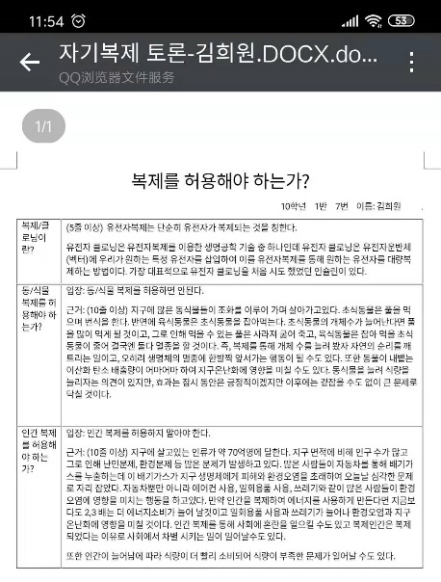  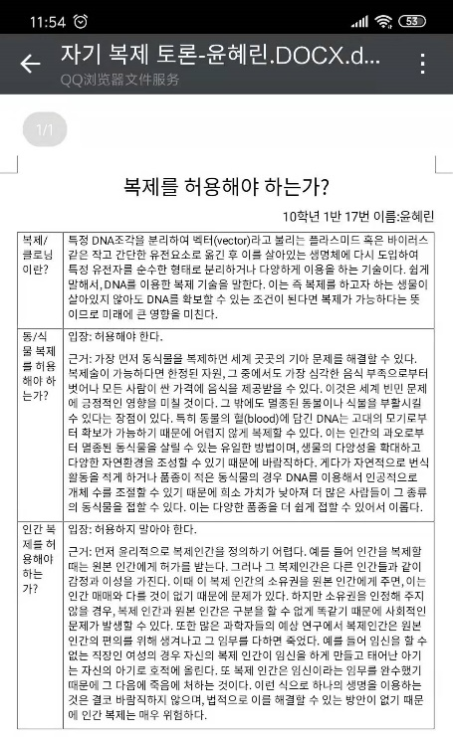  가장 먼저 자기복제 기술의 개념과 발전 정도에 대한 개념을 숙지해야 했기 때문에 이번 동아리 활동 전 사전에 조원들 각자 자기복제와 관련된 자료를 조사해왔다. 그리고 각자 동식물복제, 인간복제를 나누어 자신의 의견을 확립하여 서로의 의견을 나누는 시간을 가졌다. 관점에 따라 다른 결론이 날 수 있는 문제였기 때문에 따로 의견을 통일하지 않고 서로 간의 의견을 나누는 데에 의의를 두었다.
평가 | 사전 조사 후 내용을 조원들과 나누면서 내가 생각하지 못했던 부분에 대해 깨닫는 시간이 되어서 뜻 깊었다. 또한 이번 자기복제 토론 활동을 통해, 과학 기술의 무한한 발전만을 바라볼 것이 아니라, 그 기술이 사회에서 어떻게 작용할 건지, 윤리적인 문제도 고려해봐야 한다는 것을 깨달았다.
차시 활동 내용 | 4차산업혁명의 분야 중 가상현실(VR), 증강현실(AR), 혼합현실(MR)을 선정해 집중 탐구를 할 예정이다. 먼저 다음 동아리 활동 때는 TED 영상을 시청하고 강의 내용과 사전 조사 자료를 활용하여 칼럼을 적는 시간을 가질 예정이다.

